Atividade 2 InfoVis 2019

**Edwin Jahir Rueda Rojas**

Tarefas de Visualização para Base de carros

Faça o pré-processamento, se necessário, para utilizar as bases de dados com as ferramentas tresdfsdfsdfsdfemap e coordenadas paralelas

1. Considerando o tarefa de exploração dos dados, crie visualizações utilizando as referidas técnica. Faça uma avaliação do uso de dados quantitativos e categóricos para ambas, e das variáveis visuais utilizadas e configurações disponíveis. Apresente duas imagens com as configurações realizadas em ambas e descrição em torno de 5 linhas.

A **figura 1** mostra que o Mercedes Benz é o único carro que tem 8 cilindros (a maioria tem 4 cilindros) e que poucos carros têm “drive-wheels” 4x4, também os carros com drive-wheels RWD (traseira) têm um preço alto. Por outro lado, a **figura 2** mostra que os carros com 8 cilindros são mais caros e são os que geralmente têm mais potência.

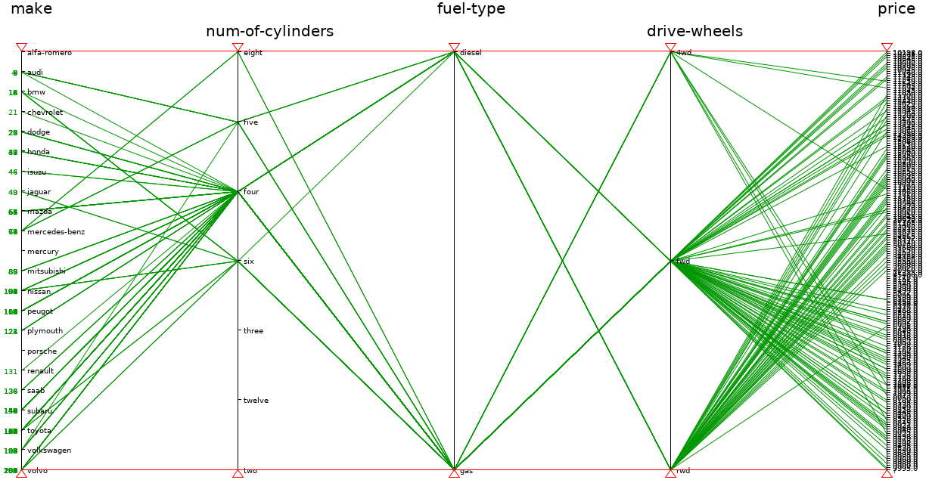

Gráfico nro. 1

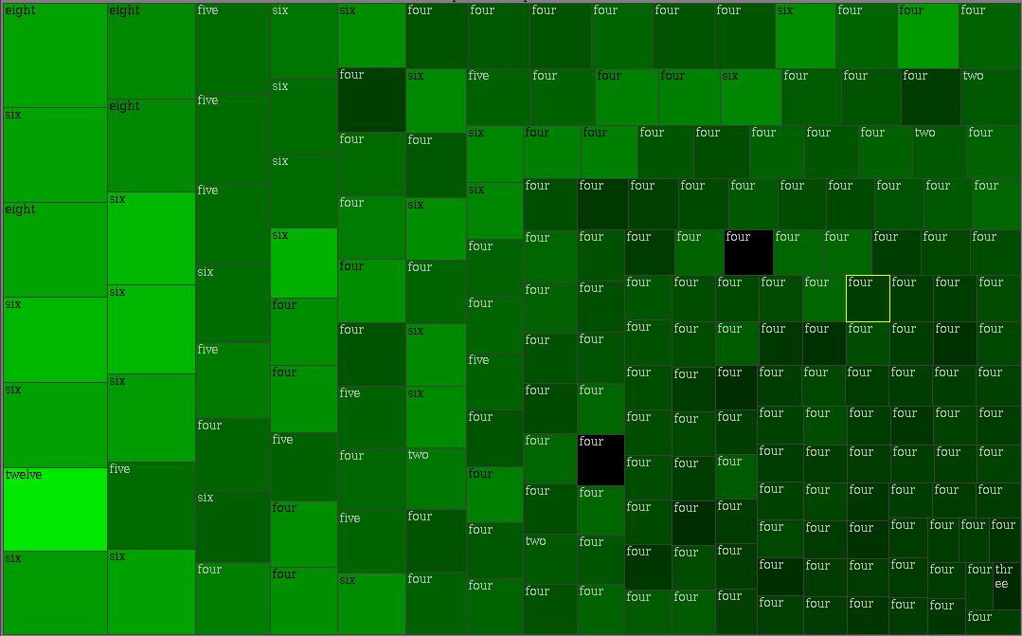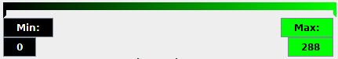

Gráfico nro. 2

1. Realize operações de filtros categóricos e/ou contínuos e apresente duas imagens uma para cada tipo de técnica e descreva dois tipos de relação entre os dados do tipo: quanto maior X menor Y e Z, quanto menor Z maior M, entre outras.

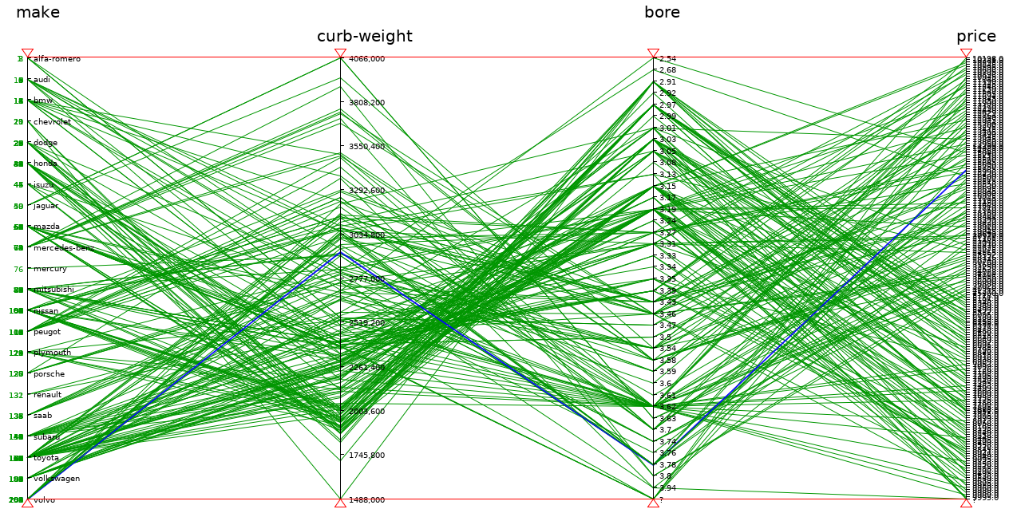Gráfico nro. 3

A partir da **figura 3** podemos dizer que a relação entre "curb-weight", "bore" e "price" é proporcional, pois se o preço do carro diminuir, também o seu "bore" e “curb-weight” também diminui e se o preço aumenta, também os demais valores aumentam.

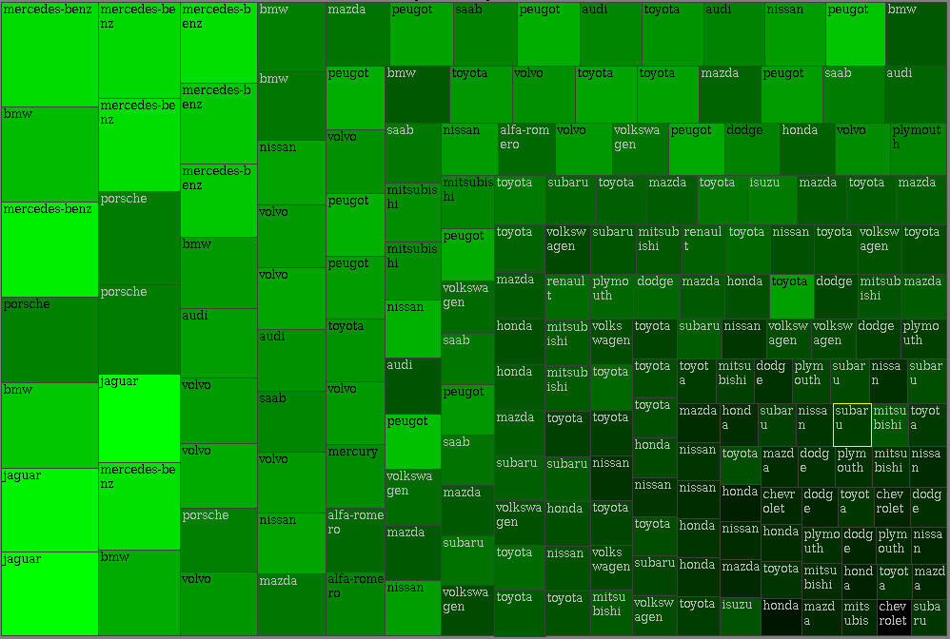

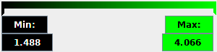

Gráfico nro. 4

A **Figura 4** mostra a relação direta entre o "price" (representado pelo tamanho) e o "Curb-weight" (representado pelo cor), se um aumenta, o outro também, e vice-versa.

1. Aponte dados que possam ser outliers ou que apresentem discrepância grande em relação aos outros itens de dados de um mesmo atributo em ambas a técnicas, apresente uma breve descrição de sua imagem.

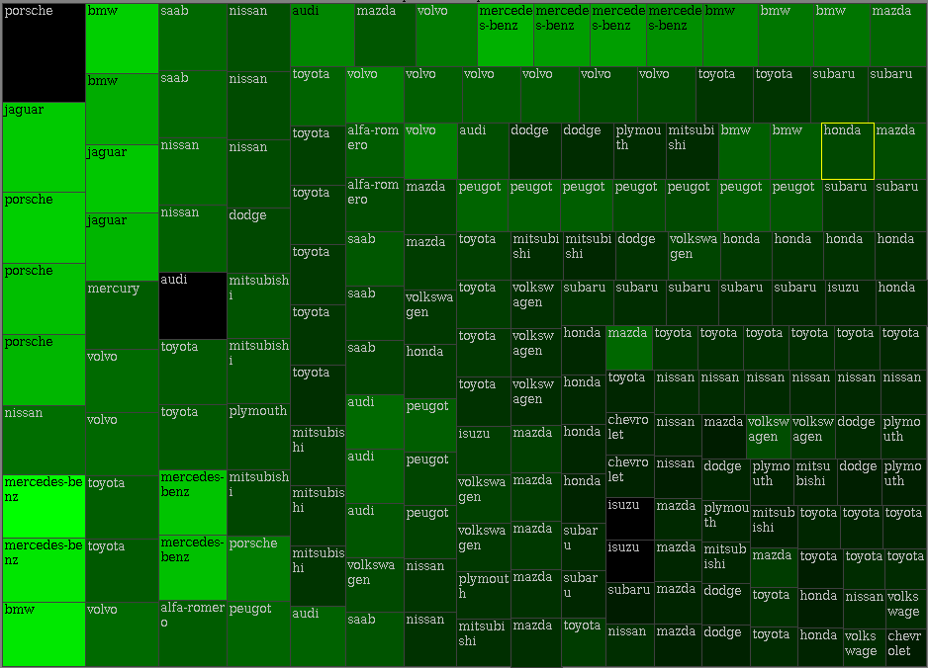

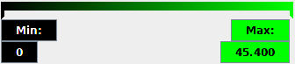

Gráfico nro. 5

A partir da **figura 5** podemos dizer que os carros que têm cor preta se referem a outliers, uma vez que não refletem seu valor real.

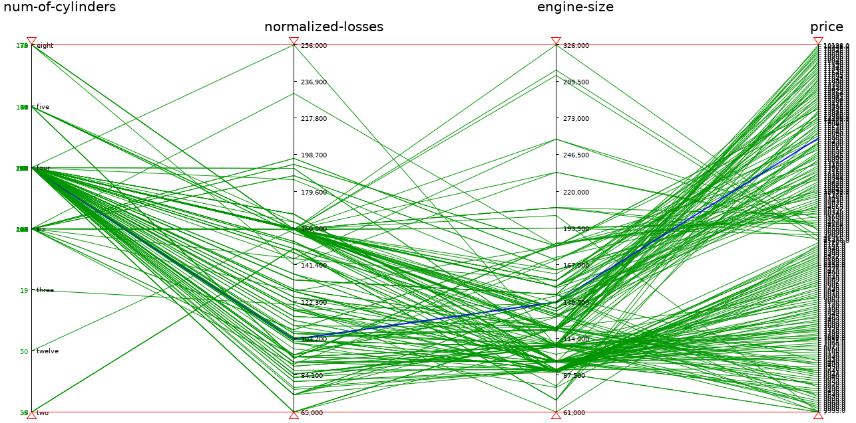

Gráfico nro. 6

A **Figura 6** mostra dois atributos que são muito altos em comparação com o resto, tanto em "normalized-losses" quanto em "engine-size", pode ser porque é um carro incomum.

1. Aponte características como: maior valor, menor valor, menor quantidade, maior quantidade, maior média ou média, comparação entre entre grupos ou itens, duas imagens para cada técnica com breve descrição.

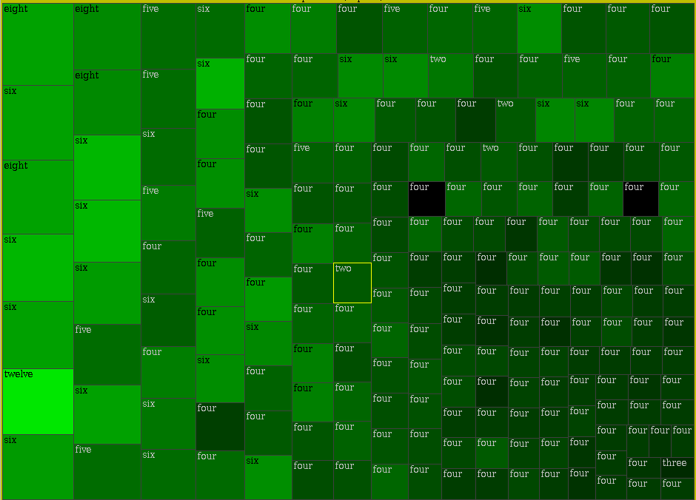

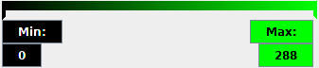

Gráfico nro. 7

A **figura 7** mostra que existe um carro que possui 12 cilindros, sendo maior, e sendo o menor carro de 3 cilindros. também que 268 é o maior "horsepower".

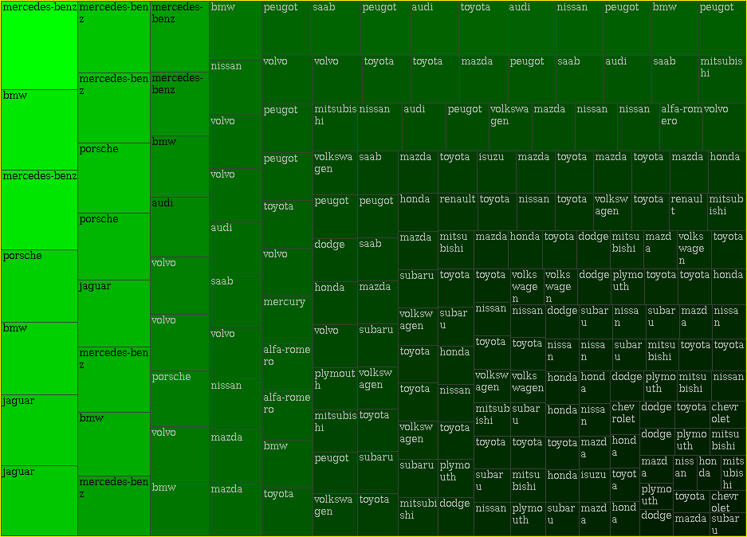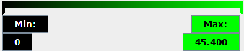

Gráfico nro. 8

A **Figura 8** mostra que os carros mais caros são Mercedes, BMW, Porsche e Jaguar, e o carro mais caro tem um valor de 45.500.

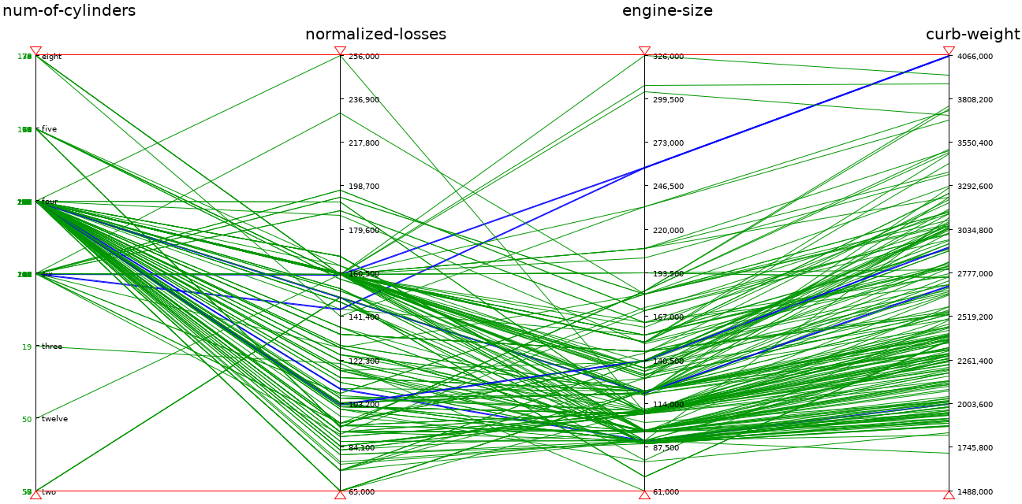Gráfico nro. 9

A **Figura 9** mostra que o maior "curb-weightr" é 4066 e o menor é 1488.

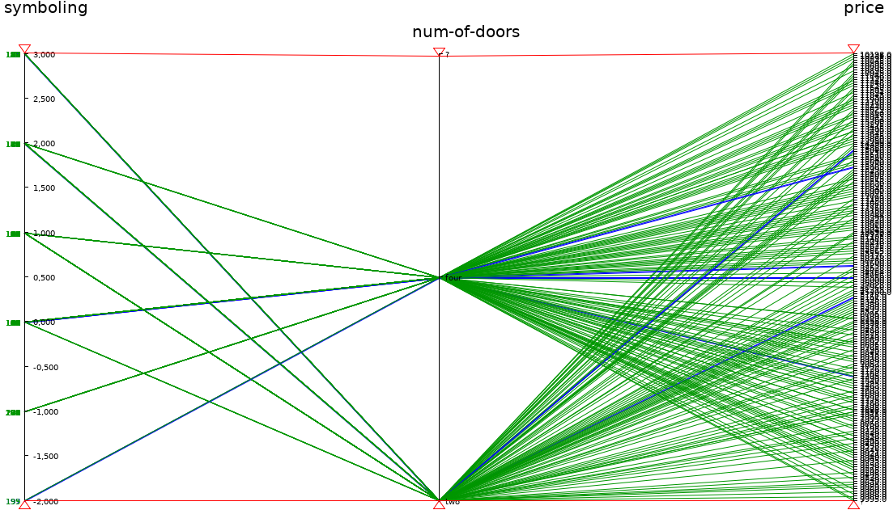Gráfico nro. 10

A **Figura 10** mostra que a proporção de carros de duas portas é semelhante à de quatro portas, e que esse recurso por si só não pode definir se o preço do carro é alto ou baixo.